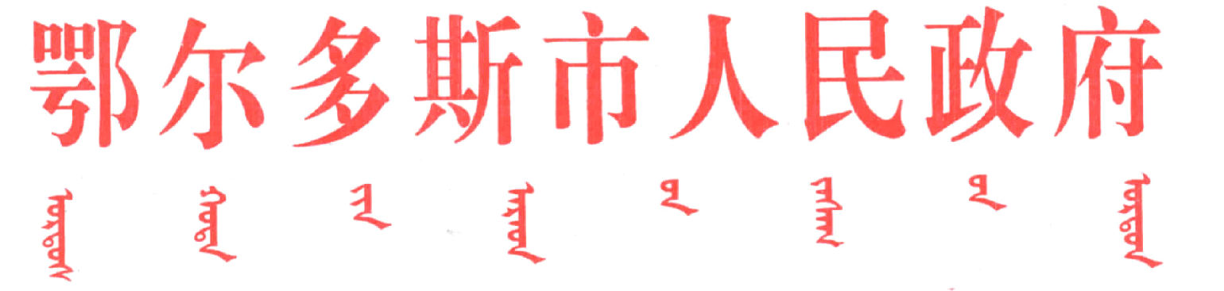

鄂府任字〔2023〕19号

鄂尔多斯市人民政府
关于乔小军等职务任免的通知

各旗区人民政府，市人民政府各部门，各直属单位，各大企事业单位：
根据工作需要，决定：
乔小军任蒙苏经济开发区管理委员会主任；
苏智雄任鄂托克经济开发区管理委员会主任，免去市公共资源交易中心主任职务；
丁彦东任市应急管理局副局长、市安全生产委员会办公室专职副主任（试用期一年）；
蒋金山任市审计局总审计师（试用期一年）；
宋宪磊任市造林总场副场长（试用期一年）；
赛文嘎任市疾病预防控制中心副主任（试用期一年）；
免去吴云蒙苏经济开发区管理委员会主任职务；
免去刘郑市疾病预防控制中心主任职务；
免去段新国市工业和信息化局副局长职务；
免去狄飞平市应急管理局副局长职务；
免去王海滨市能源局副局长职务；
免去徐刚市造林总场副场长职务。

鄂尔多斯市人民政府
2023年12月22日

抄送：市委，市人大常委会，市政协，各驻军部队，纪委，监察委，
法院，检察院，市委各部门，各人民团体，各新闻单位。
鄂尔多斯市人民政府办公室 2023年12月22日印发

